1. Нажимаете **красную** кнопку **«Голосование»** в личном кабинете избирателя.

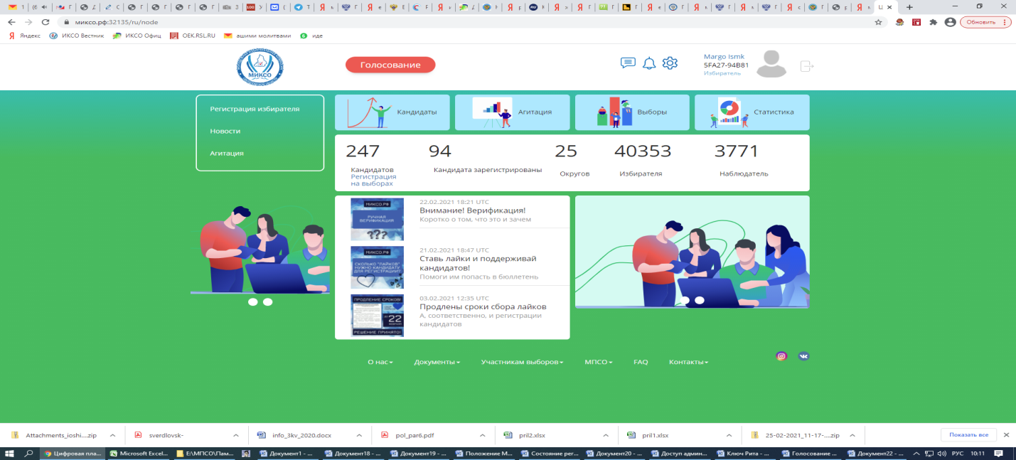

2. Нажимаете ссылку «Открыть» в окошке «Выборы депутатов МПСО».

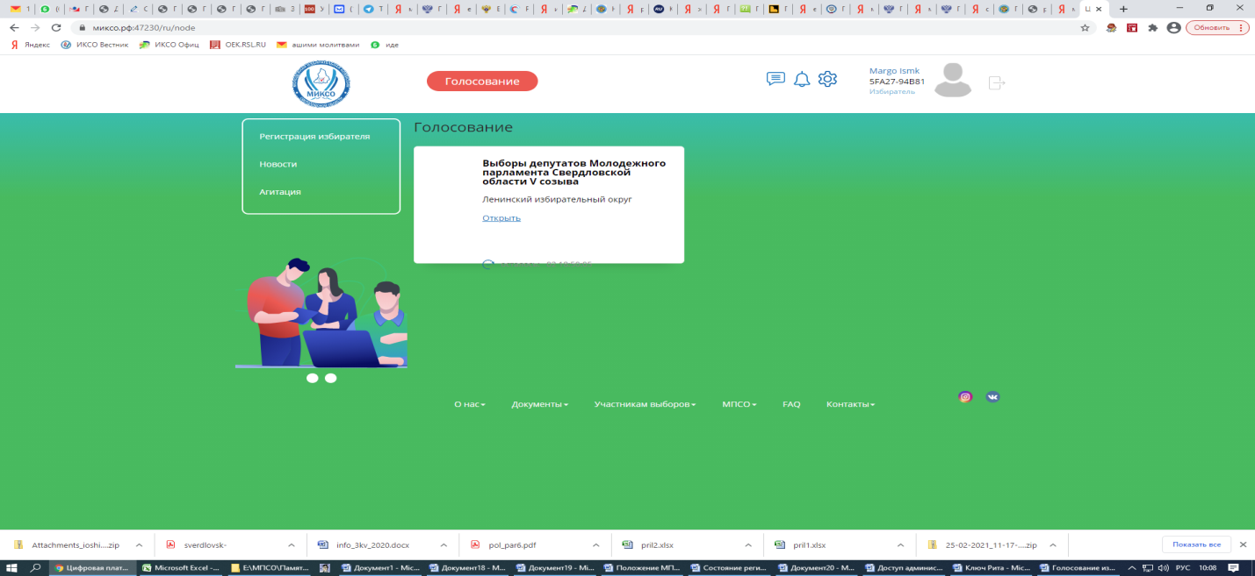

3. Нажимаете **красную** кнопку **«Проверить бюллетень»**.

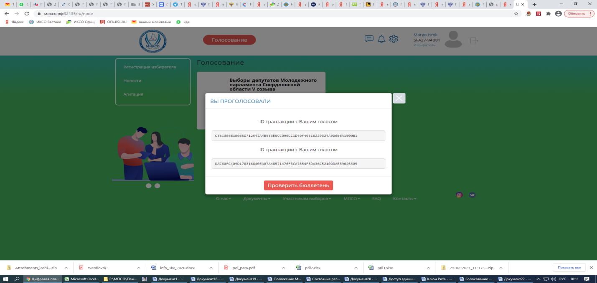

4. Вы попадает в избирательный бюллетень. Справа от каждого кандидатата расположена кнопка **«Проверить»,** нажав на которую вы можете посмотреть свой результат голосования конкретно за этого кандидата. Проверим как я голосовала за Власова Артема – нажимаем кнопку «Проверить», расположенную рядом с его фамилией.

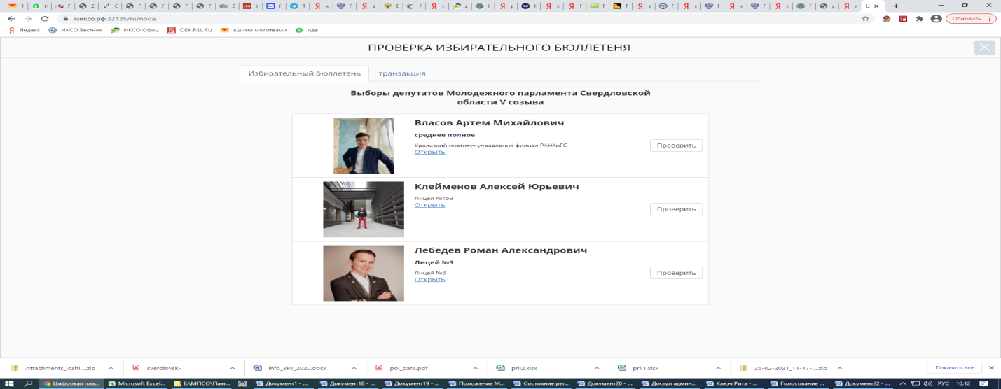

5. Все верно, я за него голосовала.

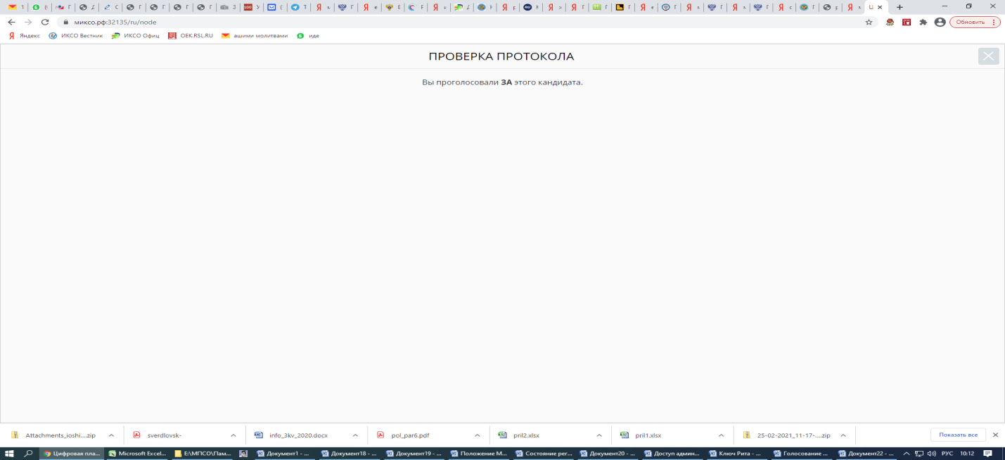

6. Проверим, как я голосовала за Клейменова Алексея - нажимаем кнопку «Проверить», расположенную рядом с его фамилией.

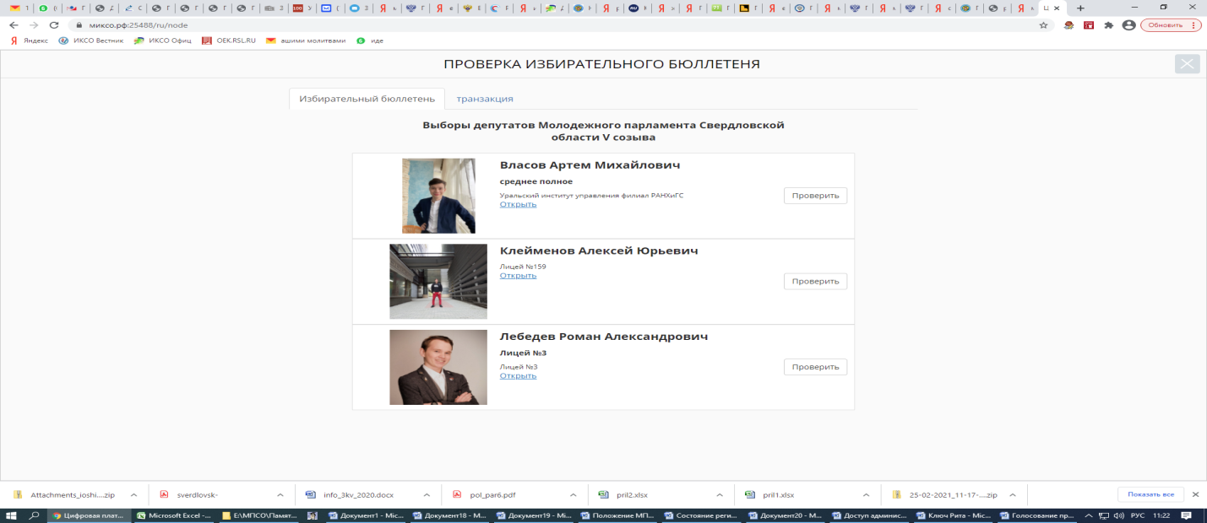

7. Все верно, я за него голосовала.

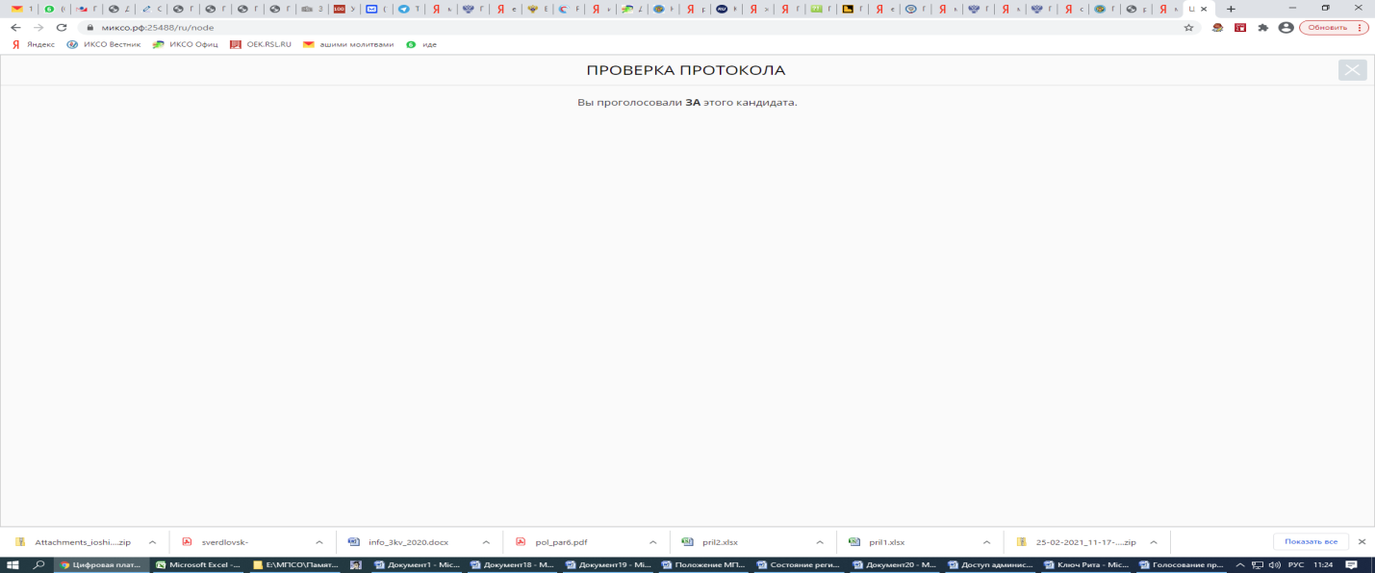

8. Проверим результат моего голосования за Лебедева Романа. Нажимаем кнопку «Проверить» напротив Лебедева Романа.

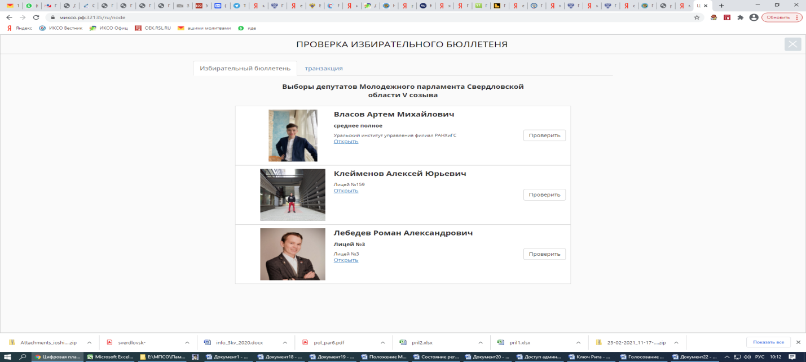

8. Все верно, я не голосовала за Лебедева Романа. Мои два голоса система учла верно и корректно.

